Муниципальное общеобразовательное учреждение
основная общеобразовательная школа
с. Озерки Саратовской области Духовницкого района

Внеклассное мероприятие по биологии
в 3-5 классе
«Ягодное ассорти»

подготовила
учитель химии и биологии
Наталья Сергеевна Мурашова

с. Озерки
2014г.

Внеклассное мероприятие
С.П. Лаврентьева
«Ягодное ассорти» (слайд № 1)

Методические рекомендации: урок под таким названием проводится для учащихся 6 классов. Перед началом мероприятия кабинет биологии оформляется красочными тематическими стенгазетами.

Образовательные задачи:
- закрепление в процессе практической деятельности теоретических знаний, полученных на уроках природоведения и биологии;
- вовлечение в словарный запас биологических слов и выражений;
- развитие коммуникативных навыков;
- осуществление межпредметных связей.

Коррекционные задачи:
- развитие памяти, внимания;
- развитие образного мышления;
- развитие творческого воображения;
- развитие восприятия;
- повышение самооценки, снижение тревожности.

Воспитательные задачи:
- воспитание любви и уважения к изучаемым предметам;
- развитие творческих способностей учащихся;
- самореализация личности подростка в коллективе через внеклассную деятельность.

Ход мероприятия

Ведущий: Добрый день! Сегодня мы с вами отправимся в путешествие по удивительному миру ягод. В нем участвуют учащиеся 6 классов. Для того чтобы начать наш праздник я хотела бы представить наше многоуважаемое жюри. (Представление жюри) Оценивать наше жюри по пятибалльной системе. Впереди нас ждут конкурсы и развлечения для команд. За активное участие команды будут получать жетоны. Итак, начнём!
Конкурс 1. «Загадки из лукошка» (слайд № 2)

Ведущий: Будьте внимательнее, сейчас вам будут загаданы интересные загадки. Команды будут отвечать по очереди. За каждый правильный ответ команда получает 1 балл. Если команда не может дать правильный ответ, ответить может следующая команда.
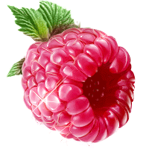
- Бусы красные висят
Из кустов на нас глядят,
Очень любят бусы эти
Дети, птицы и медведи.
(Малина) (слайд № 3,4)
- На ветке - конфетки с начинкой медовой,
А кожа на ветке породы ежовой.
(Крыжовник) (слайд № 5,6)

- Ведь не зря в саду хвален
витаминный чемпион-
с красным соком, с черным боком
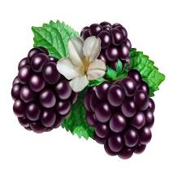
(Черная смородина) (слайд № 7,8)

- Вкус у ягоды хорош,
Но сорви её поди-ка:
Куст в колючках будто ёж, -
Вот и назван ...
(Ежевика) (слайд № 9,10)

- Красна, сочна, душиста,
Растет низко, к земле близко.
(Земляника) (слайд № 11,12)

- Осень в сад к нам пришла,
Красный факел зажгла,
Здесь дрозды, скворцы снуют,
И, галдя, его клюют.
(Рябина) (слайд № 13,14)

Жюри оценивают конкурс, выставляют первые оценки и подводят предварительные итоги.

Конкурс 2. «Шиворот – навыворот» (слайд № 15)

Ведущий: Каждая команда получает черный конверт. В этом конверте загадки и буквы. Вам необходимо отгадать загадку и из букв составить ответ. Посмотрим, какая команда выполнит быстрее!

1. МАЛЗЯЕНКИ – Я капелька лета на тоненькой ножке.
Плетут для меня кузовки и лукошки.
Кто любит меня, тот и рад поклониться.
А имя дала мне родная землица. (Земляника) (слайд № 16)

- (слайд № 17) Земляника является одной из первых ягод, которые стало употреблять человечество. Семена её найдены при раскопках среди предметов, относящихся к каменному веку. Поэтому неудивительно, что издавна эта ягода пользуется большой популярность. У многих народов.
Почти 150 видов дикорастущей земляники встречается в лесах Европы, Азии, Северной и Южной Америки. В наших лесах она дает маленькие, но ароматнейшие ягоды, которые испокон веков собирают местные жители. Из этих диких видов селекционеры вывели садовые разновидности земляники, которые зачастую называют клубникой. В действительности это две разные ягоды.
Землянику начали возделывать ещё в XIV веке. В России её стали культивировать при царе Алексее Михайловиче в знаменитом Измайловском саду под Москвой. Разведению земляники большое внимание также уделял и Петр I. Постепенно земляника превратилась в одну из самых распространенных садовых ягод.
Трудно сказать, что создало славу землянике – её вкусовые, пищевые или целебные свойства. Скорее всего и то и другое. Свежие ягоды земляники – отличный диетический продукт. Глюкоза и фруктоза, содержащиеся в землянике, очень благоприятны в питании детей. Также довольно много витамина С, каротин, В₁, В₂. В землянике содержится целый ряд микроэлементов – железо, медь, кобальт, марганец, которые принимают участие в кроветворении. В ней также много минеральных солей – калия, фосфора, кальция. Кстати по содержанию кальция земляника занимает первое место среди фруктов и ягод. Земляника с незапамятных времен служила человеку не только лакомством, но и лекарством. Причем используются не только ягоды, но и листья, и цветы, и семена.
Увы, земляничный сезон довольно короток, и поэтому, чтобы его продлить, человеку приходится идти на хитрость – заготовки в замороженном, в сушеном виде и консервирование.

2. ЫОИКЖВКРН – Низок да колюч,
Сладок, не пахуч,
Ягоды сорвёшь —
Всю руку обдерёшь. (Крыжовник) (слайд № 18)

- (слайд № 19) Крыжовник часто называют северным виноградом, но это лишь из-за внешнего сходства. Крыжовник не был известен в древние времена ни грекам, ни римлянам. Поэтому о нем не слагали ни мифов, ни легенд. В культуру впервые его ввели французы в XIII веке. Крыжовник пришелся по вкусу и англичанам. Через 100 лет масса ягод крыжовника возросла в 4 раза. К началу XVII века. Сорта культурного крыжовника были в основном английской селекции. Много веков назад крыжовник стали разводить и в России. В монастырских садах его выращивали ещё в XI веке. По переписи дворцовых садов в Москве в 1701 году в аптекарском саду числилось 50 кустов, 1857 годах в хозяйственных записях князя Гагарина указывалось: «крыжу простого 80 кустов, крыжу мохнатого 20 кустов, крыжу красного 20 кустов».
Крыжовник является хорошим источником аскорбиновой кислоты. И превосходит в этом малину, вишню, яблоки. Компоты из крыжовника хорошо утоляют жажду, снижают температуру тела. По вкусу и действию они сходны с клюквенным морсом.

Жюри оценивают первый конкурс и выставляют первые оценки.

Конкурс 3. «Ягодный ребус» (слайд № 20)


Ведущий: Ребята, вам нужно разгадать ягодный кроссворд . Кто быстрее? За правильно разгаданный кроссворд и быстроту команда получает 3 баллов. (слайд № 21)

- (слайд № 22) Кто из нас незнаком со смородиной! На Руси на столе у людей черная смородина уже на протяжении многих веков. В киевских монастырях разводили её ещё в XI веке. Росла смородина и в монастырских лесах в Новгороде, Пскове и в молодой тогда ещё Москве. Берега Москвы – реки сплошь заросли кустами черной смородины, поэтому раньше река так и называлась – Смородиновка.
Название «смородина» – чисто русское. Оно происходит от древнерусского слова «смородить» - издавать сильный запах.
Впервые в Европе смородину начали культивировать в средние века – сначала во Франции, а затем в Германии. И это была красная смородина. А на черную смородину здесь внимание обратили гораздо позже. Первоначально во Франции смородину рекламировали лишь как лекарственное средство и только спустя десятки лет её стали употреблять в пищу.
Кроме черной и красной смородины, есть ещё «золотистая» – её возделывают в Казахстане и Узбекистане. Белая смородина – это результат «мутации» (растительный альбинос).
Ягоды, листья и почки черной смородины являются настоящим концентратом витаминов. По содержанию витамина С она уступает лишь шиповнику и черноплодной рябине. Потребление сока красной и белой смородины снижает свертываемость крови. Самым ценным в смородине является почки с листьями. Они содержат большое количество эфирных масел. Из листьев смородины готовят прекрасный витаминный чай. Плоды смородины и настои из её листьев находят применение как витаминной и общеукрепляющее действие.

Жюри оценивают конкурс, выставляют оценки и подводят предварительные итоги.

Конкурс 4. «Собери ягодку» (слайд № 23)
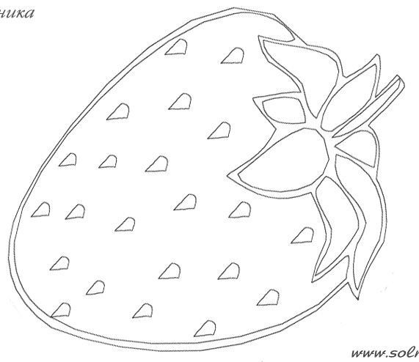
Ведущий: Есть много ягод. Они удивительны и интересны. Каждая команда получает конверт. В конверте лежат детали, из которых нужно собрать ягодку. Кто быстрее? За правильно сложенное изображение и быстроту команда получает 5 баллов. (слайд № 24)

Жюри оценивают конкурс, выставляют оценки и подводят предварительные итоги.

Конкурс 5.
«Ягодный кроссворд» (слайд № 25)

Ведущий: Разгадайте кроссворд, в котором вопросы – загадки. Ответы на эти загадки оканчиваются на букву «А». Продолжительность конкурса – 5 минут. За правильно разгаданный кроссворд команда получает максимально 5 баллов.
(слайд № 6)

- Я красна, я кисла,
На болоте я росла,
Дозревала под снежком,
Ну-ка, кто со мной знаком? (Клюква)

- Под листом на каждой ветке
Сидят маленькие детки.
Тот, кто деток соберёт,
Руки вымажет и рот. (Черника)

- Много ягоды в лукошках,
Тут и клюква, и морошка.
Вот чернеет ежевика,
Рядом - красная ... (Брусника)

- На припеке у пеньков много тонких стебельков,
Каждый тонкий стебелек держит алый огонек,
Разгребаем стебельки - собираем огоньки. (Земляника)

К
Ч
Б
З

(слайд № 26,27)

Жюри оценивают конкурс, выставляют оценки и подводят окончательные итоги. Объявляется и награждается победитель. (слайд № 28)
Ведущий: Друзья! Вот и подошло к финалу наше путешествие. Надеюсь, вам понравилось наше путешествие, и вы узнали много нового о ягодах.

Используемая литература:
1.В.В. Пасечник «Биология» 6 класс Учебник для общеобразовательных учреждений. М.: Дрофа, 2008.
2. http://www.solnet.ru (раскраски «Клубника»)
3. Картинки (автор и источник заимствования неизвестен)
4. Загадки - http://www.solnet.ru
5. Ребус «Смородина» - http://www.solnet.ru

